Medieninformation

Stuart Neville
Support: Memoi

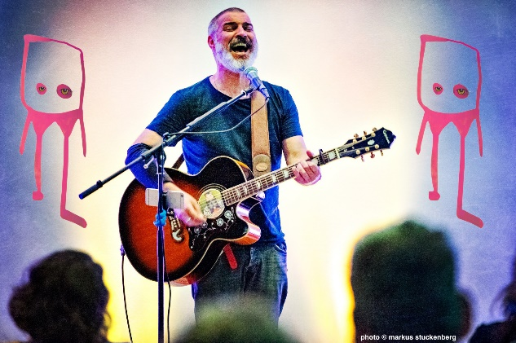
Der schottische (und in Wien lebende) Singer-Songwriter Stuart Neville schreibt wunderschöne Songs, die sich aus dem rohen Indie und Grunge seiner Jugend speisen und mit den Geschichten, Menschen und Reisen seines Lebens zusammenschweißt haben. Ein lebendiger und entwaffnender Live-Performer und ein Künstler, der liebt, was er tut und das mit jedem Song. Zusammen mit seinem langjährigen musikalischen Partner Michael Stark am Keyboard präsentiert Stuart Neville Songs aus seinem neuesten Album „Seatbelts Save Lives“.
In einer Welt, in der Erinnerungen als einzigartige Formen der Kreativität geschätzt werden, erweist sich Memoi als klanglicher Geschichtenerzähler, der Melodien kreiert, die mit den Tiefen der menschlichen Erfahrung in Einklang stehen. Die Musik von Memoi lädt dazu ein, die Augen zu schließen und sich von den Melodien in das Herz der eigenen Erinnerungen tragen zu lassen, um die fantasievollen Landschaften zu erkunden, in denen sich Emotionen und Erfahrungen verflechten. Auf dieser Reise durch den Klang definiert Memoi die Art und Weise neu, wie wir die Erinnerungen, die unser Leben prägen, wahrnehmen und schätzen. Memoi ist der Wegweiser für alle, die eine musikalische Reise in das Reich der Erinnerung und der Fantasie suchen. Begleiten Sie uns auf dieser bezaubernden Expedition, auf der Erinnerungen zu Melodien werden und die Grenzen von Musik und Fantasie zu einem unvergesslichen Erlebnis verschwimmen.

Termin: 20.11.2023
Wo: Studio im Akzent
Beginn: 19.30 Uhr
Preise: Euro 15,- Vorverkauf/ Euro 20,- Abendkassa freie Platzwahl

Kartenvorverkauf: 1040 Wien, Argentinierstraße 37
von Montag bis Samstag von 13.00 bis 18.00 Uhr
Karten Hotline: 01/501 65/13306
www.akzent.at
Pressefotos in 300dpi und –texte für Ihre Ankündigung stehen auf unserer Website www.akzent.at in unserem Pressebereich zur Verfügung.

